Sumário

Aula 1 2

Client x Server 2

Aula 02 3

Aula 03 3

Aula 04 3

Aula 05 – Variáveis e tipos primitivos 3

Comentários JS 3

Variáveis 3

4

Regras de Variável: 4

Tipos Primitivos 5

Aula 06 - Tratamento de dados 5

Conversão de String para Numero: 6

Conversão de número para string: 6

‘conversão’ de moedas – formatação monetária 7

Aula 07 - Operadores(part 1) 8

Aritiméticos 8

Precedência 8

Formas de atribuição simples 8

Auto-atribuições 8

Auto-atribuição Simplificada 9

Incremento 9

Aula 08 – Operadores part 2 10

Relacionais 10

Exemplos 10

Identidade 11

Lógicos 11

Exemplos 12

Precedência entre Aritméticos Lógicos e Relacionais 12

Ternário – (Se ... Senão) 13

Exemplo 13

MÓDULO C: ENTENDENDO O DOM 14

Aula 09 – Intro ao DOM 14

Árvore DOM 14

Selecionando elementos do arquivo com o DOM. 15

Por marca(tag) : getElementsByTagName() 15

Por id : getElementsById(‘’) 16

Por Nome : getElementsByName(‘’) 16

Por Classe: getElementsByClassName(‘’) 16

Por Seletor: querySelector() ou querySelectorAll(‘’) 16

Aula 10 – Eventos DOM 16

Função em JS 16

# Aula 1

## Client x Server

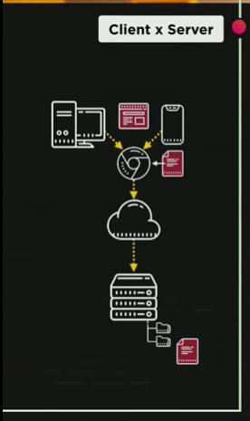

Existem tecnologias para clientes e para servidores. O JS é uma tech Client Side(mas também funciona no Server Side).

Website(Client Side):

JS

HTML

CSS3

# Aula 02

Node JS roda o JS fora do cliente, do lado do server.

# Aula 03

<https://developer.mozilla.org/pt-BR/docs/Web/JavaScript>

# Aula 04

; não é mais necessário no fim dos comandos JS.

<script>

        window.alert('Minha primeira mensagem!');

        window.confirm('Está gostando da aula?')

        window.prompt('Qual seu nome?')

    </script>

# Aula 05 – Variáveis e tipos primitivos

Comentários JS:

// e /* */

## Variáveis

= : recebe

==: igual

VarVariável = null – apaga o valor da variável.

var n1 = 5

    var n2 =8.5

    var s1 = "JavaScript" //string

    var s2 = 'Curso em video' //string

    var s3 = `Guanabara` //string com cráse

## 

## Regras de Variável:

* Podem começar com letra, $ ou _ .
* Não podem começar com números.
* É possível usar letras ou números.
* É possível usar acentos e símbolos
* Não podem conter espaços.
* Não podem ser palavras reservadas.

## Tipos Primitivos

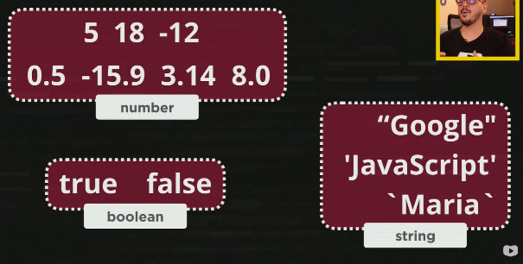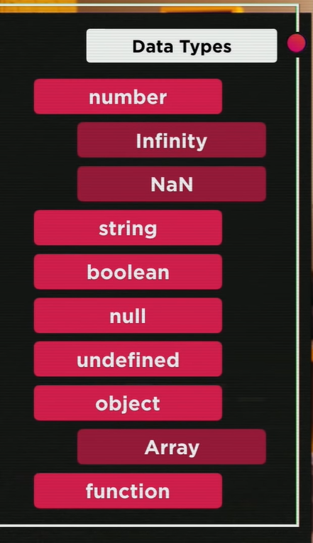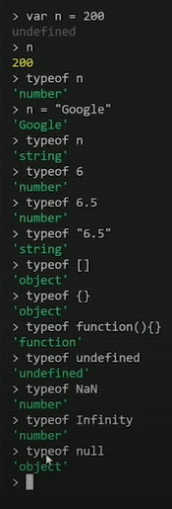

Para usar o Node.js dentro do VisualStudio Code, basta acessar o terminal(Ctrl+Shift+’) e digitar : node.

# Aula 06 - Tratamento de dados

+ // Concatenação !!!

var s = n1+n2

para o + funcionar como adição, as duas variáveis precisam ser numbers.

O Window.prompt recebe valores string.

## Conversão de String para Numero:

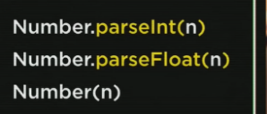

Number.parseInt(window.prompt(“”)

var n2 =Number.parseFloat(window.prompt('Digite outro numero'))

var n1 = Number(window.prompt('digite um numero : '))

## Conversão de número para string:

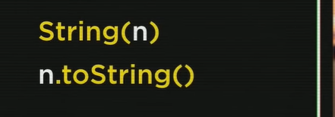alert("A soma dos dois numeros é: " + String(s))

Formas de concatenar variáveis e texto:

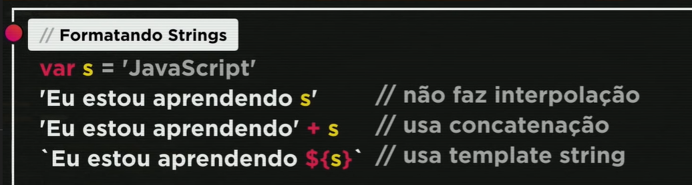

> `o aluno ${nome} com ${idade} anos tirou a nota ${nota}`

'o aluno Bruno com 20 anos tirou a nota 8.5'

alert(`A soma entre ${n1} e ${n2} é: ${s}` ) //template string

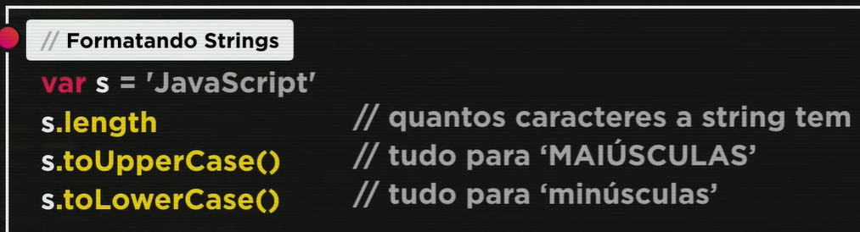

<script>

        var nome = window.prompt('Qual é o seu nome?')

        document.write(`Olá <strong>${nome}</strong>! Seu nome tem ${nome.length} letras.<br/>`)

        document.write(`Seu nome em maiusculas é ${nome.toUpperCase()}<br/>`)

        document.write(`Seu nome em minusculas é ${nome.toLowerCase()}. <br/>`)

    </script>

> var n1= 1545.5

undefined

> n1.toFixed(2)

'1545.50'

> n1.toFixed(2).replace('.', ',')

'1545,50'

## ‘conversão’ de moedas – formatação monetária

> n1.toLocaleString('pt-BR', {style : 'currency' , currency: 'BRL'})

'R$ 1,545.50'

> n1.toLocaleString('pt-BR', {style : 'currency' , currency: 'USD'})

'US$ 1,545.50'

# Aula 07 - Operadores(part 1)

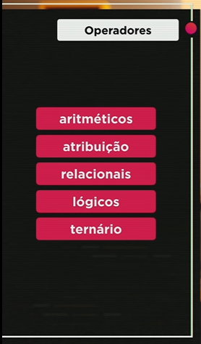

## Aritiméticos

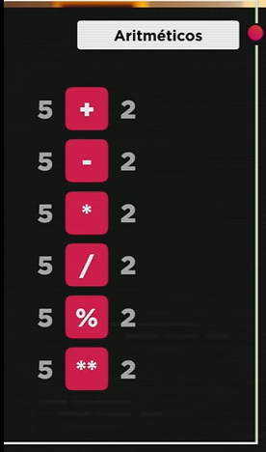

## Precedência

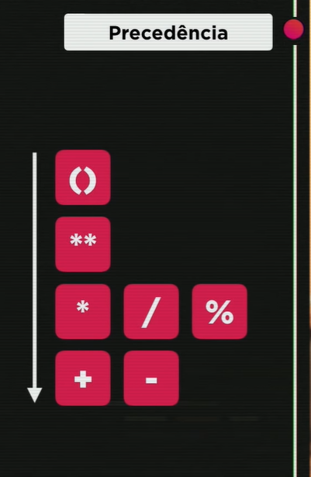

## Formas de atribuição simples

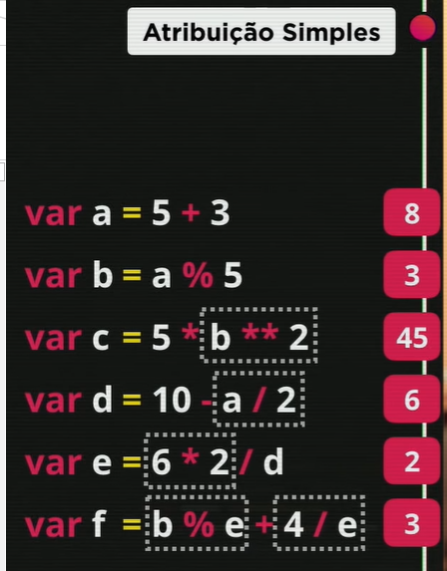

## Auto-atribuições

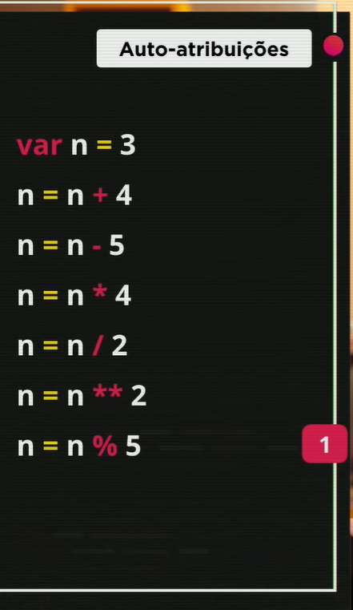

## Auto-atribuição Simplificada

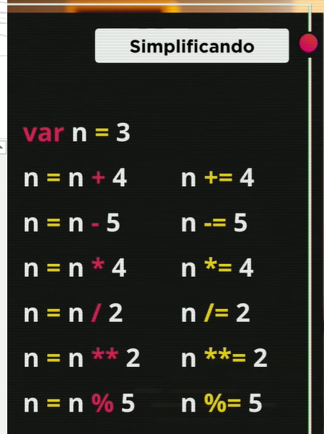

## Incremento

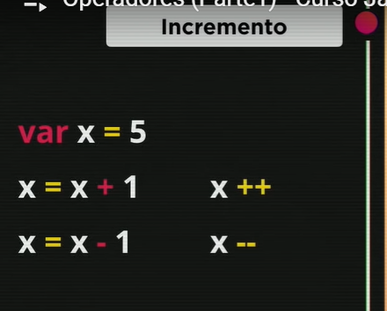

# Aula 08 – Operadores part 2

## Relacionais

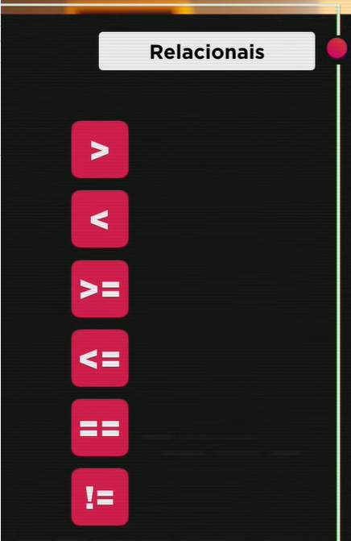 Operadores relacionais retornam valores boolean, ou seja, true e false.

!= significa ”é diferente”

### Exemplos

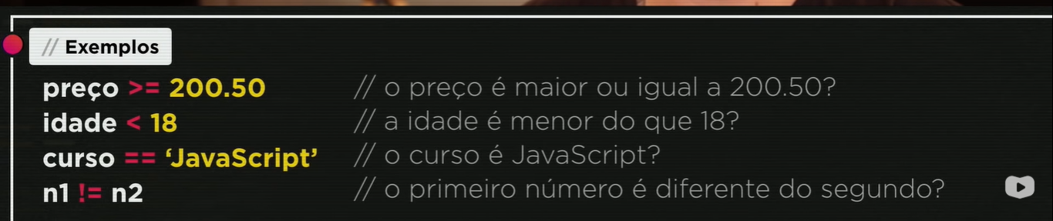

### Identidade

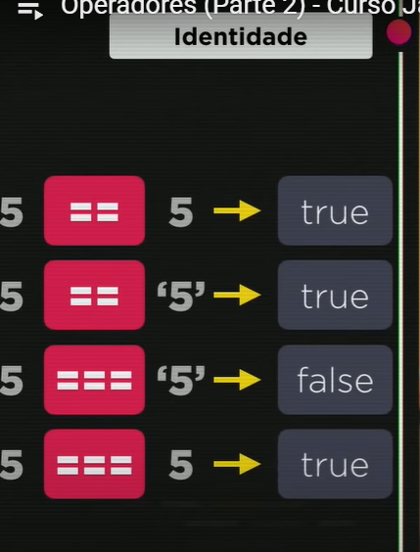

=== é o teste de “Igual restrito”

!== é o “desigual restrito”

Eles testam se os tipos são iguais. Mesmo que os valores guardados forem sim iguais, o Igual restrito coloca como falso se os tipos das variáveis não forem iguais.

## Lógicos

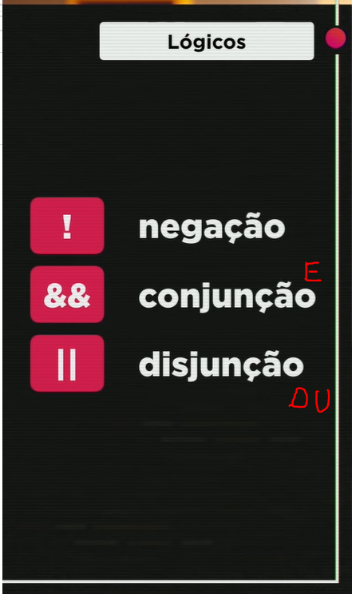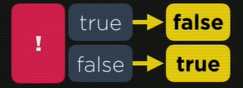

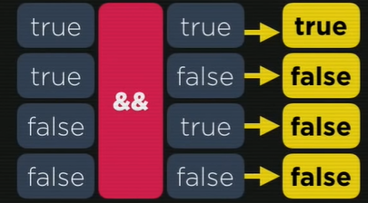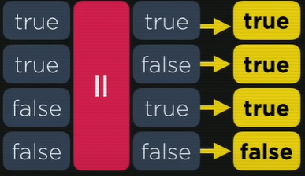

### Exemplos

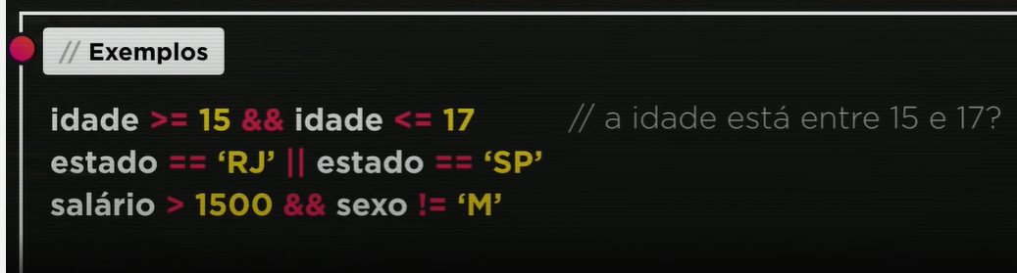

## Precedência entre Aritméticos Lógicos e Relacionais

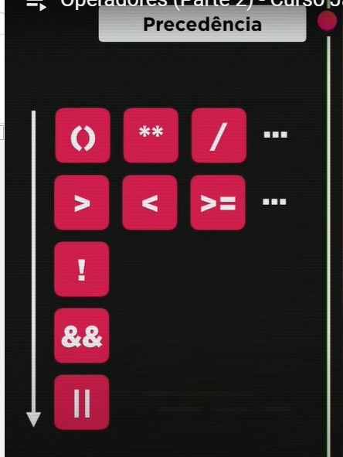

# Ternário – (Se ... Senão)

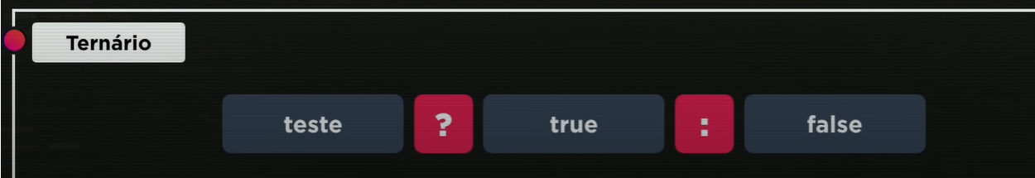

### Exemplo

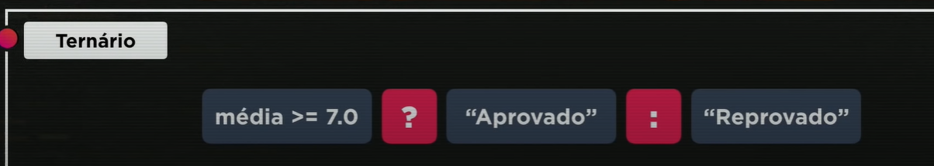

> var media =5.5

> media >= 7.5

false

> media > 7 ? "Aprovado" : "Reprovado"

'Reprovado'

>

Outro exemplo

> var x = 8

> var res = x%2 == 0 ? 5 : 9

> res

5

Mais um exemplo

> var idade = 19

> var r = idade >=18 ? 'MAIOR' : 'MENOR'

> r

'MAIOR'

# MÓDULO C: ENTENDENDO O DOM

DOM – Document Object Model

Tratamento de aplicações visuais.

Arvore DOM

Manipulando DOM

# Aula 09 – Intro ao DOM

DOM – Document Object Model

Conjunto de objetos dentro do navegador que dá acesso a objetos do arquivo.

## Árvore DOM

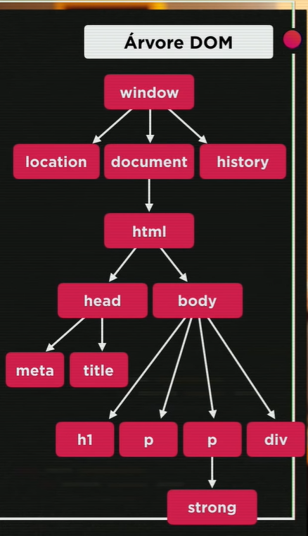

Essa é a arvore do documento da aula.

Escrevendo usando o DOM

window.document.write(window.document.charset)

## Selecionando elementos do arquivo com o DOM.

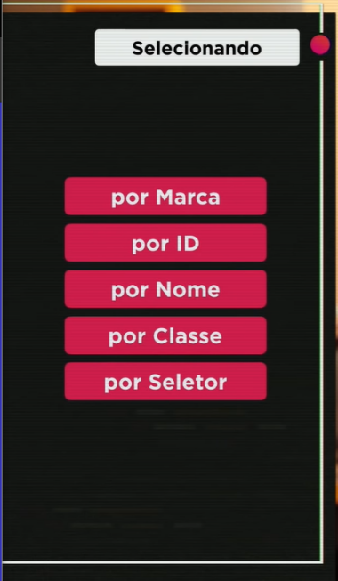

### Por marca(tag) : getElementsByTagName()

<script>

        var p1 = window.document.getElementsByTagName('p')[0]

        window.document.write('Lá está escrito assim: ' + p1.innerText)

    </script>

<script>

var corpo = window.document.body

corpo.style.background = 'black'

</script>

var p2 = document.getElementsByTagName('p')[1]

document.write(p2.innerHTML)

O innerText pega o texto puro. O innerHTML replica o que está na tag, inclusive as filhas.

### Por id : getElementsById(‘’)

### Por Nome : getElementsByName(‘’)

### Por Classe: getElementsByClassName(‘’)

### Por Seletor: querySelector() ou querySelectorAll(‘’)

    <script>

 var d = document.querySelector('div#msg')

        d.style.background = 'blue'

    </ script>

# Aula 10 – Eventos DOM

Um evento DOM, é qualquer coisa que possa acontecer com um elemento HTML.

Lista de eventos DOM: <https://developer.mozilla.org/pt-BR/docs/Web/Events>

## Função em JS

Comandos executados a partir da ocorrência de um evento.

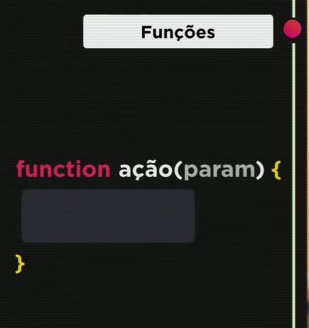

 <div id="area" onclick="clicar()" onmouseenter='entrar()' onmouseout="saiu()">

  <script>

        var area = document.getElementById('area')

        function clicar() {

            var area = document.getElementById('area')

            area.innerText = 'Clicou!'

            area.style.background = "black"

        }

        function entrar() {

            area.innerText = 'Entrou!'

        }

        function saiu() {

            area.innerText = 'Saiu!'

        }

    </script

O .addEventListener(‘evento’, função) , pode substituir as funções colocadas junto a tag do elemento.

 <script>

        var area = document.getElementById('area')

        area.addEventListener('click', clicar)

        area.addEventListener('mouseenter', entrar)

        area.addEventListener('mouseout', saiu)

        function clicar() {

            var area = document.getElementById('area')

...

#### <Input type””>

A tag input é usada para receber dados vindos do usuário, existem vários types para ela. Também pode ser usada com eventos para chamar funções.

    <input type="number" name="txtn2" id="txtn2"/> =

    <input type="button" value="Somar" onclick="somar()"/>

# Módulo D - Condições em JS

C. Simples

Compostas

Alinhadas

Multiplas

# Aula 11 – condições part 1

## Tipos de condição

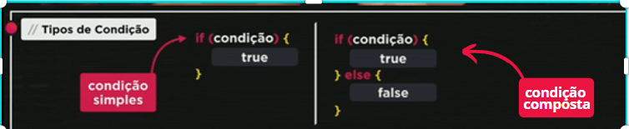

var vel = 58

console.log(`A velocidade do seu carro é ${vel}Km/h`)

if (vel>60){ //condição simples

    console.log('Você ultrapassou o limite de velocidade. MULTADO!')

}

console.log('Dirija sempre usando cinto de segurança!')

var pais ='EUA'

if(pais=='Brasil'){

    console.log("Brasileiro.")

} else{

    console.log('Estrangeiro.')

}

# Aula 12 – Condições part2

## Condições Aninhadas – If ... else if

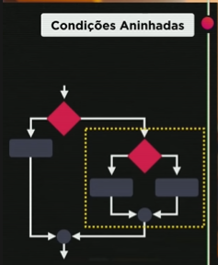 If(condição){

Bloco

} else if(condição) {

Bloco

} else if (condição){

Bloco

} .....

### Como pegar a data do sistema

var curDate = new Date()

console.log(`Agora são exatamente ${curDate} horas`)

saída:

Info: Start process (16:40:55)

Agora são exatamente Thu Jun 11 2020 16:40:55 GMT-0300 (GMT-03:00) horas

Info: End process (16:40:55)

O parâmetro new Date pega a informação completa do sistema quanto a data/hora. Para formatar/pegar só uma parte especifica, é feito o tratamento abaixo:

var curDate = new Date()

var curHour = curDate.getHours()

console.log(`Agora são exatamente ${curHour} horas`)

Saída:

Info: Start process (16:44:20)

Agora são exatamente 16 horas

Info: End process (16:44:20)

O método Date() pega a data do ambiente em que está rodando, seja ele a maquina local, o servidor ou o cliente.

## Condição Múltipla – Switch Case

Switch (expressão) {

Case valor 1:

break

Case valor 2:

break

Case valor 3:

break

Default:

Break(esse último é opcional)

}

# Exercícios JS 1

Modelo

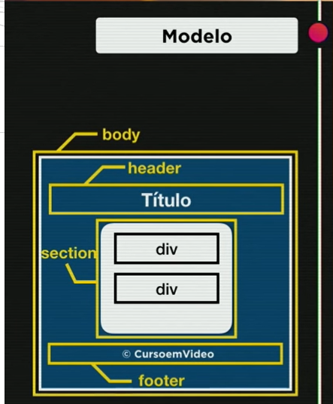

<body onload="carregar()">

document.body.style.background= '#c5e1e5'

Exercício 2

Num imput do tipo ratio name das tags input tem que ser iguais, para que elas não sejam marcadas simultaneamente.

Para usar o JS num arquivo externo, usa-se a tag <script> com o src= referenciando o arquivo externo.

Variável.value.length valida o tamanho(quantos caracteres) dessa variável.

(fano.value.length == 0

Cria uma variável de string vazia.

var genero = ''

.checked é a condição que valida um input ratio.

if(fsex[0].checked)

id.style.textAlign é a forma de centralizar o texto com JS.

res.style.textAlign = 'center'

Cria um novo elemento no Html:

var img = document.createElement('img')

    img.setAttribute('id', 'foto') //atributo , valor dele

res.appendChild(img)//referencia que o elemento criado é filho de res

Altera/Configura um novo atributo num elemento.

img.setAttribute('src', 'Imagens/bebemasc.png')

referência que o elemento criado é filho de res.

res.appendChild(img)

# Módulo E – Repetições em JS

Repetições com teste no início – While

Repetições com teste no final – Do...While

Repetições com controle – For

Exercícios Propostos

## Aula 13 – Repetições parte 1

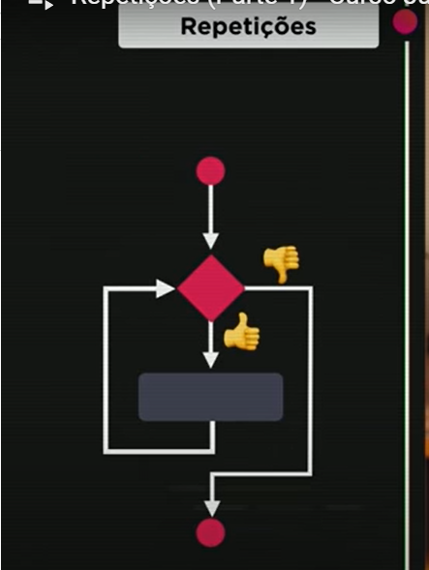while(condição-verdadeira) {

bloco de instruções

}

While x Do While

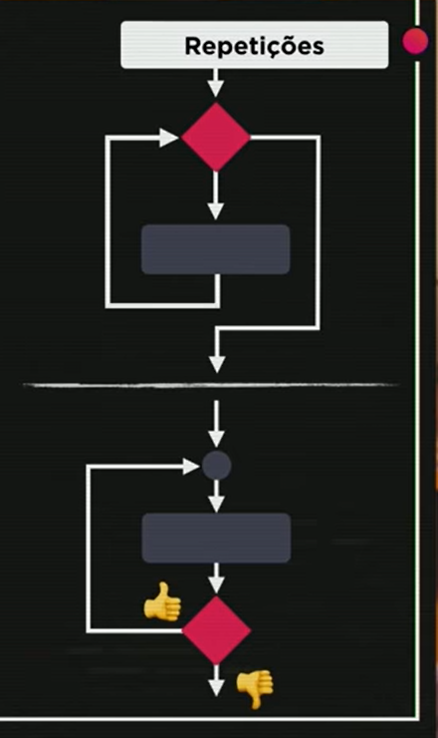

Do while

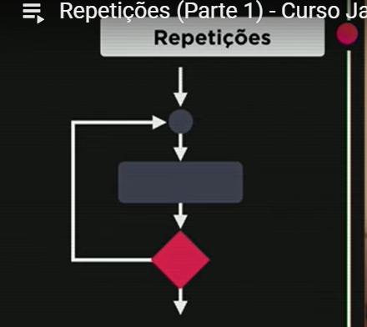do{

bloco de comandos

} while (condição)

For

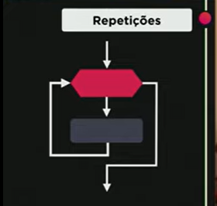for(inicialização;condição;incremento){

bloco

}

Depurador do VS Code (debug)

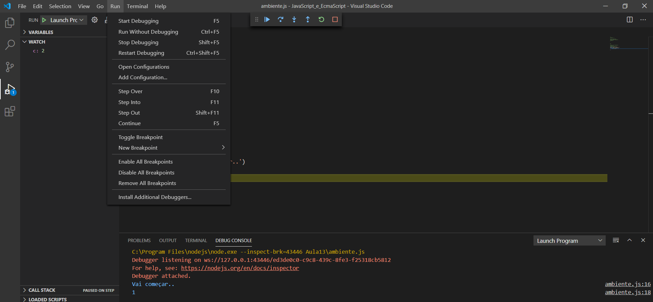

# Exercícios Contador com estruturas de repetição

Problemas que tive na execução:

Logo no início, testei se a primeira caixa está funcionando. E ela retornou apenas o texto, e não o valor digitado na caixa.

O anta aqui tinha declarado as variáveis com o getElementById fora da function.

Para validar a inserção de dados num campo:

if (inicNum.value.length == 0;

Outro errinhos:

Pra fazer a inserção de uma linha no HTML via JS, usa-se o innerHTML. Os problemas aqui foram, o innerHTML não funciona se o elemento do arquivo HTML não for declarado como variável no .JS através do

var res = document.getElementById('res')

e também a POHA DO inner.HTML SE ESCREVE COM UM SINAL DE IGUAL DEPOIS!! E NÃO COM PARENTESES

res.innerHTML =`${first}`

Agora a droga do programa só exibe o primeiro número...

Os números só foram exibidos depois que a conversão dos input para numero foram feitos corretamente. Primeiro eu havia colocado só inicNum.value(sem resultado), e depois Number(inicNum).value:

 var first = Number(inicNum.value)

Também teve alguns if’s que não estavam onde deveriam, logicas que não faziam o que se queria. Mas esses erros não foram detalhados aqui porque eu estava mais animado pra solucionar.

# Exercícios Calculadora

No primeiro teste para ver se o link entre o HTML e o JS estava funcionando, deu ruim. Porque quando fiz os document.getSelection(), esqueci de colocar as aspas entre os parênteses.

Meu isso aqui funciona lindamente:

var tabNum = Number(document.getElementById('txtNum').value)

Foi um partinho pra fazer esse aside parar do lado dessa textarea, mas no fim deu certo.

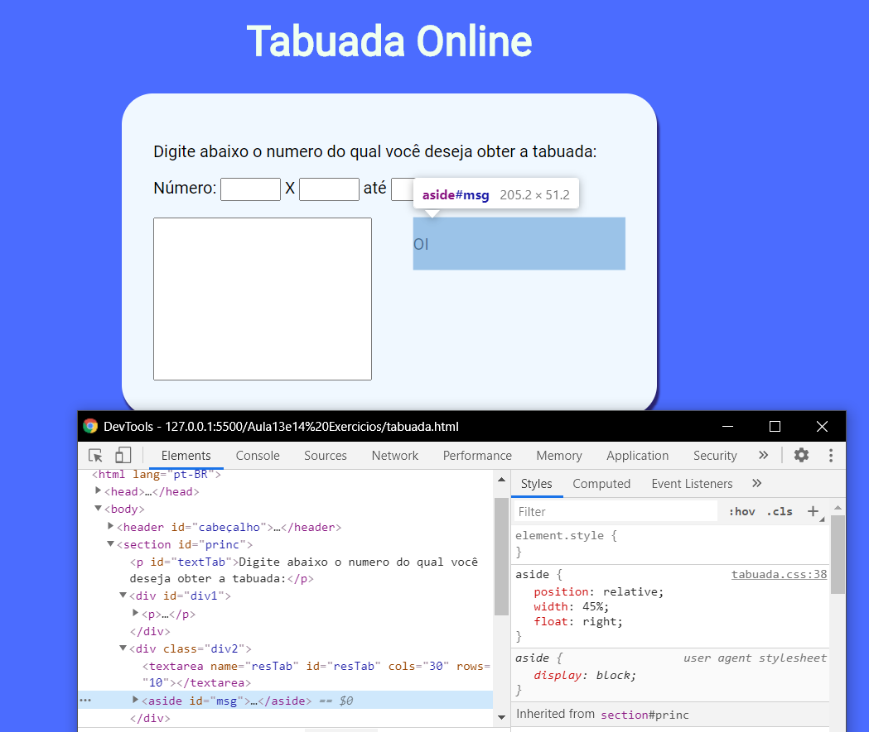

textarea#resTab {

    display: inline-block;

    position: relative;

    width: 45%;

    resize: none;

}

aside {

    position: relative;

    width: 45%;

    float: right;

}

Mais uma vez tive problemas com a apresentação da lista. Aparece o ultimo laço, mesmo tendo colocado o =+.

Depois de ter colocado a dúvida no Stackoverflow, um cara ajudou. Segundo ele, não apresentava todos os resultados porque o textarea tem comportamento de input.

<https://pt.stackoverflow.com/questions/458996/como-junto-textos-numa-textarea-com-js/459009#459009>

# Solução do Guanabara

Pra apresentar o resultado da tabuada ele usou um elemento HTML <select>

is used to create a drop-down list. Is most often used in a form, to collect user input. The name attribute is needed to reference the form data after the form is submitted (if you omit the name attribute, no data from the drop-down list will be submitted). The id attribute is needed to associate the drop-down list with a label. The [<option>](https://www.w3schools.com/tags/tag_option.asp) tags inside the <select> element define the available options in the drop-down list.

<label for="cars">Choose a car:</label>  
<select name="cars" id="cars">  
  <optgroup label="Swedish Cars">  
    <option value="volvo">Volvo</option>  
    <option value="saab">Saab</option>  
  </optgroup>  
  <optgroup label="German Cars">  
    <option value="mercedes">Mercedes</option>  
    <option value="audi">Audi</option>  
  </optgroup>  
</select>

<https://www.w3schools.com/tags/tag_select.asp>

Também, cada linha da tabuada foi adicionada via JS

let tab = document.getElementById('seltab')

…

let item = document.createElement('option')

            item.text = `${n}x ${c} = ${n * c}`

            item.value = `tab${c}`

tab.appendChild(item)

# Modulo F

Variáveis Compostas (Arrays)

Funções e eventos

Passagem de Parametros

## Aula 15 – Array9(vetores)/Variáveis Compostas

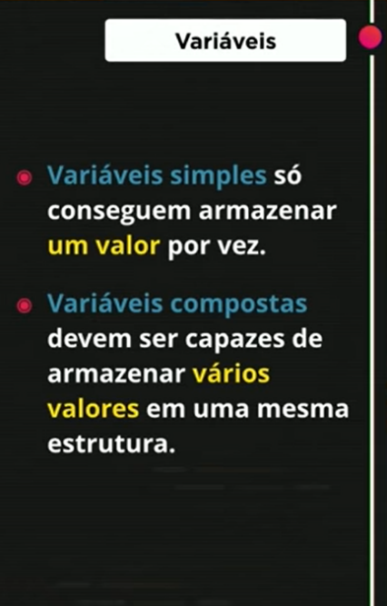

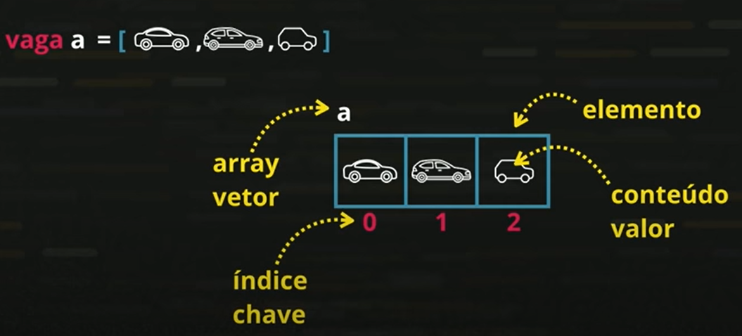

Adicionando outro valor no array

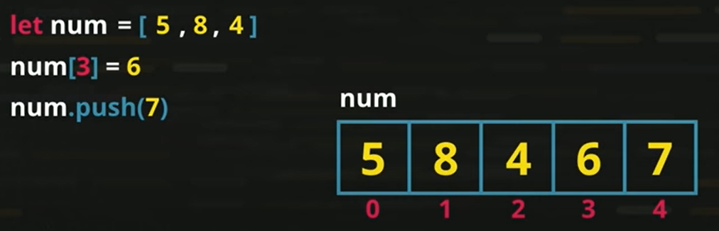

Medindo um array

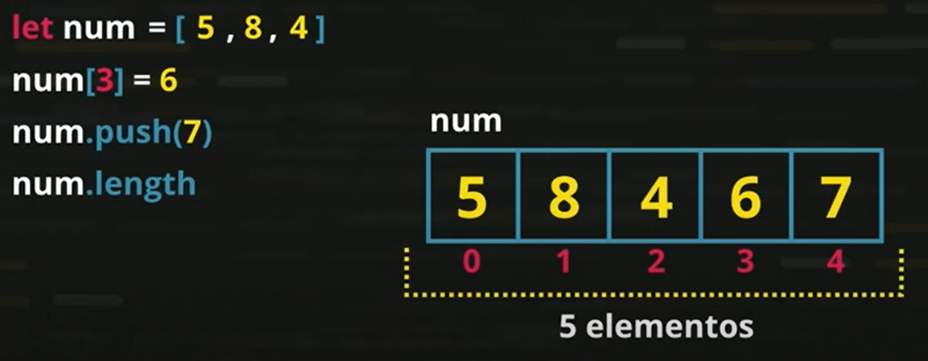

Ordenando crescentemente os valores de um vetor

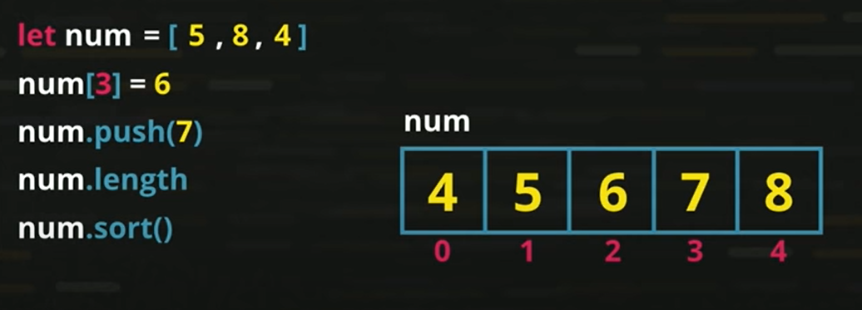

Tem um código pronto mostrando o uso de todos esses comandos.

### Como apresentar um vetor:

let valores = [5,7,3,2,4]

for(let pos=0;pos<valores.length;pos++){

    console.log(`A posição ${pos} tem o valor ${valores[pos]}`)

}

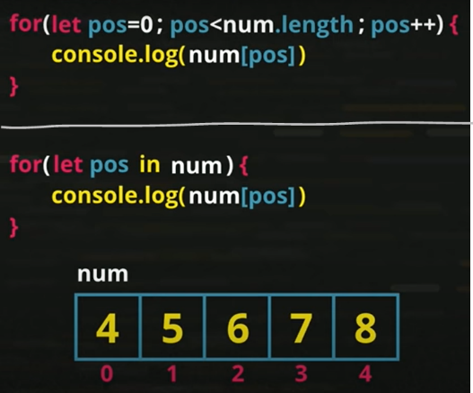

OU

for(pos in valores){

    console.log(`A posição ${pos} tem o valor ${valores[pos]}`)

}

### Função num.indexOf()

Procura um valor dentro do vetor.

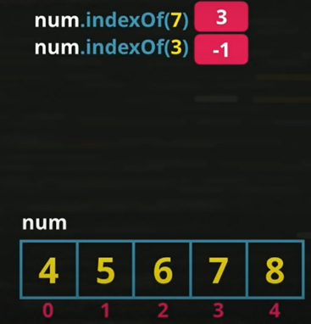O retorno é –1 quando um valor não é encontrado no vetor.

let pos= num2.indexOf(8)

console.log(`O valor 8 está na posição ${pos}`)

let pos2= num2.indexOf(4)

if(pos2==-1){

    console.log('VALOR NÃO ENCONTRADO')

}else{

console.log(`O valor 4 está na posição ${pos2}`)}

## Aula 16 – Funções

* 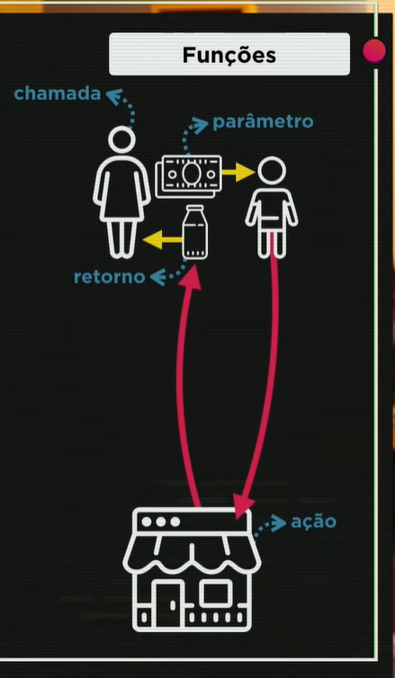São ações executadas assim que são chamadas ou em decorrência de algum evento.
* Uma função pode receber parâmetros e retornar um resultado.

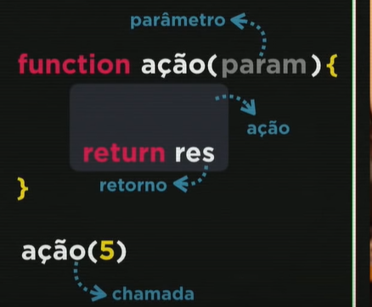

Exemplo

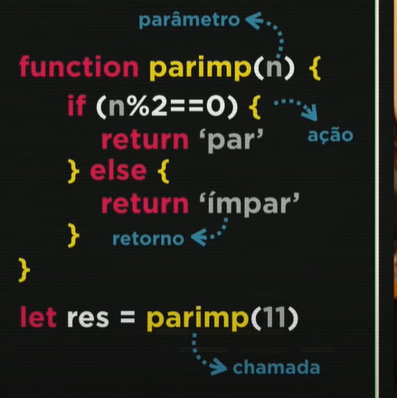

EXERCICIO

console.log(res) // APRESENTA O RETORNO DA FUNÇÃO ATRAVÉS DE UMA VARIÁVEL CRIADA

console.log(parimpar(4)) // APRESENTA APENAS O RETORNO DA VARIÁVEL

function soma(n1,n2){

    return n1 + n2

}

console.log(soma(2,5))

function soma2(n1=0,n2=0){

    return n1 + n2

}

console.log(soma2(5))

Variáveis podem receber funções:

let v = function(x){

    return x*2

}

console.log(v(5))

Recursão (quando uma função chama ela mesma):

//RECURSIVIDADE

function fatorial(n) {

    if (n == 1) {

        return 1

    } else {

        return n * fatorial(n - 1)

    }

}

console.log(fatorial(5))

/*

5! = 5 * 4 * 3 * 2 * 1

5! = 5 * 4!

n!= n * (n-1)!

1! = 1

*/

Exercício

numeros.push(Number(document.getElementById('iNum').value))

else if (inserc < 1 || inserc > 100)

let indMaior = numeros.length - 1

Solução Guanabara

## Aula 17 - Next Steps

### Objetos

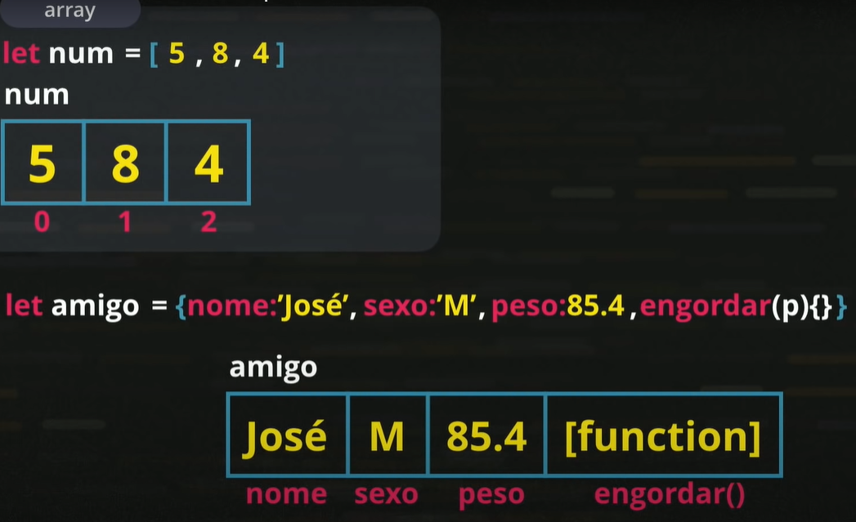

Objetos são declarados como Arrays. A diferença tá nos {}. Dentro delas é possível definir os atributos desse objeto. Objetos além de guardar atributos e seus valores, podem guardar métodos(funcionalidades).

Expressão:

(tipo var) let/var/const nome var = {atributo:’valor’, atributo:valor}

let amigo = {nome:'José', sexo:'M', peso:85.4, engordar(p){}}

# Tipos de declaração de variáveis

Var

Escopo global, vai funcionar em qualquer lugar do programa independente de onde foi declarada.

Let

Escopo local, só vai funcionar naquele bloco onde ela foi declarada.

Const(constante)

Não é possível reatribuir um valor aquela variável, uma vez que ela já possui valor. OBS: isso não quer dizer que esse valor não pode ser modificado quando ela for um objeto, acessando pela propriedade.

# Higher Order Functions

“Higher Order Functions” - A **higher order function** is a function that takes a function as an argument, or returns a function.

<https://medium.com/javascript-scene/higher-order-functions-composing-software-5365cf2cbe99>

# Arrow Functions

<https://www.youtube.com/watch?v=AgOwGKB8D2M>

Maneira reduzida de se construir funções anônimas.

Funções anônimas – São funções que não recebem um nome. Por isso são usadas num momento especifico, não sendo possível fazer uma chamada a ela em outra parte do código.

Função anônima sem Arrow Function:

const func1 = function(parametro1){

}

Nesse exemplo, a função não tem nome e foi colocada dentro de uma variável.

Com Arrow function:

const func1 = (param)=>{

}

“Arrow Function de Statement”/”Statement body”:

“A computer program is a list of "instructions" to be "executed" by a computer. In a programming language, these programming instructions are called statements. A JavaScript program is a list of programming statements.” (<https://www.w3schools.com/js/js_statements.asp>)

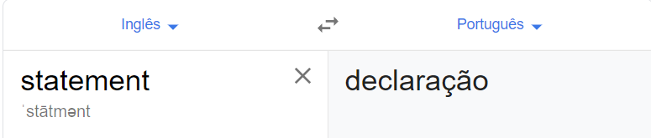

Nas arrow functions “expression body”, nessas funções, o return é omitido:

const func22 = (valor) => valor * 2

Quando a função anônima receber apenas um parâmetro, é possível simplificar ainda mais ocultando os parênteses:

const func22 = valor => valor * 2

Função normal:

const func22 = (valor){

    return valor * 2

}

<https://www.sitepoint.com/es6-arrow-functions-new-fat-concise-syntax-javascript/#:~:text=Arrow%20functions%2C%20like%20function%20expressions,of%20which%20use%20curly%20brackets).>

## This

## ***What is this?***

*The JavaScript****this****keyword refers to the object it belongs to.*

*It has different values depending on where it is used:*

* *In a method, this refers to the owner object.*
* *Alone, this refers to the global object.*
* *In a function, this refers to the global object.*
* *In a function, in strict mode, this is undefined.*
* *In an event, this refers to the element that received the event.*
* *Methods like call(), and apply() can refer this to any object.*

<https://www.w3schools.com/Js/js_this.asp>

<https://www.youtube.com/watch?v=Pi3QC_fVaD0>

# MAP

Sintaxe:

vetor.map(function(item){

})

Com Arrow Function:

produto.map((item)=>{

})

vetor.map(item=><p>{item}</p>) //react

const prod2 = produto.map((item)=>{

    return item.nome

})

O codigo acima “transforma” o vetor produto no vetor prod2, onde só existem os nomes dos itens do vetor produto.

Versão reduzida do Código:

const prod2 = produto.map(item => item.nome)

# Filter

const semEstoque = carrinho.filter(item => item.estoque < item.qntd)

console.log(semEstoque)

# Spread Operator

Criar um objeto novo, apartir de um objeto existente. Ele espalha os valores.

const arr = [0,1,2]

const newArr = [...arr,3]

console.log(newArr)

Info: Start process (12:37:58)

[ 0, 1, 2, 3 ]

Info: End process (12:37:58)

const arr = [0,1,2]

function soma(a,b,c){

    return a + b + c

}

console.log(soma(...arr))

Info: Start process (12:53:01)

3

Info: End process (12:53:01)

Também é possível adicionar valores no inicio do vetor:

const outArr = [-1,...newArr]

# Template Strings

Antes para strings multilinhas, era necessário usar o \n\ pra quebrar elas.

const strMultilinha = 'linha1\n\

linha2'

Info: Start process (15:08:10)

teste

linha1

linha2

Info: End process (15:08:10)

Com a atualização do EC6 é possível fazer a mesma coisa usando Template Strings:

const strMultilinha2 = `linha10

linha 20`

console.log(strMultilinha2)

Info: Start process (15:08:10)

linha10

linha 20

Info: End process (15:08:10)

Interpolação:

const int = `Ola ${1+1} !`

console.log(int)

const a = 10

const int2 = `Eae ${a+1} !`

console.log(int2)

Info: Start process (16:43:04)

Eae 11 !

Info: End process (16:43:04)

Tags com Template Strings

function tag(strings, ...values){

    console.log(strings,values)

    return 'opa'

}

const str = tag`Olá ${10} mundo"`

console.log

Info: Start process (22:02:38)

[ 'Olá ', ' mundo"' ] [ 10 ]

Info: End process (22:02:39)

Com o Código acima é possível ver o que está sendo interpolado.

    console.log(strings.raw[0])